REST V

RESTFUL API

Muhammad Arif Rahman - FSDO003ONL004 – Dokumentasi Sesi 9



1. Aplikasi persiapan
   1. Visual Code
   2. Browser
   3. Xampp
   4. SQLyog
   5. Postman

Jalankan dengan cmd

Masuk ke cmd 🡺 kantor_webAPI 🡺 dotnet run

[Presensi Online Student (google.com)](https://docs.google.com/forms/u/1/d/e/1FAIpQLSca9QDX4Ufwr7lqvRxVqIg4nQYUQpjA9_fzoRY6nok7-FnM8Q/formResponse?pli=1)

<https://docs.google.com/forms/u/1/d/e/1FAIpQLSca9QDX4Ufwr7lqvRxVqIg4nQYUQpjA9_fzoRY6nok7-FnM8Q/formResponse?pli=1>

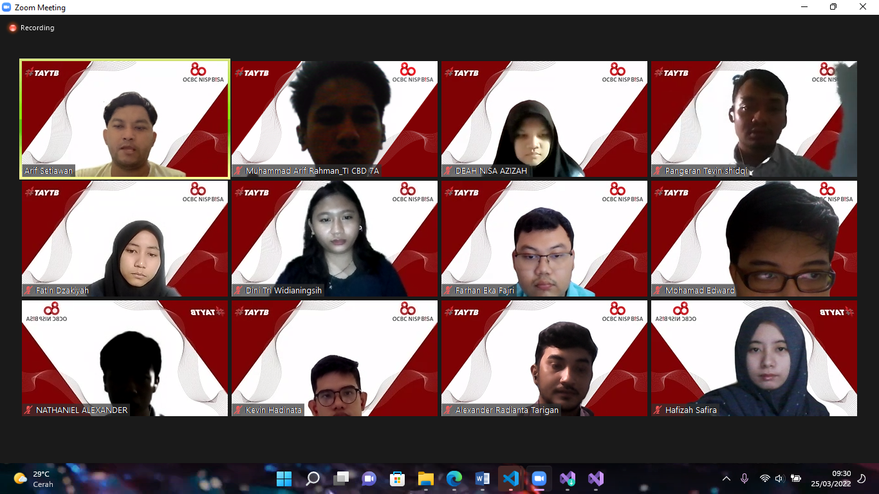

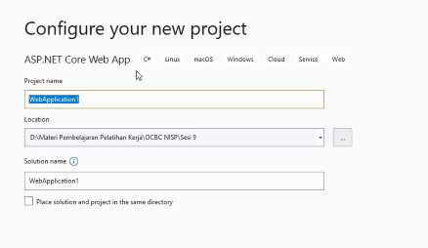 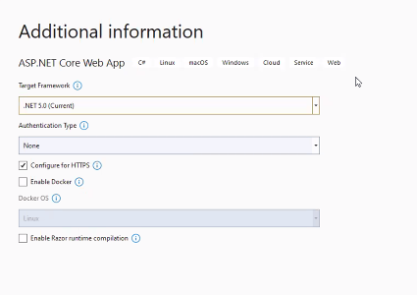

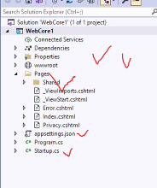 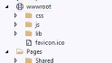 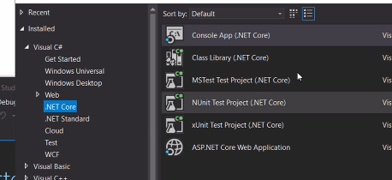

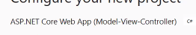

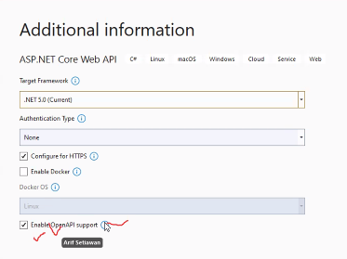jika tidak di ceklis maka swager nya tidak akan tampli

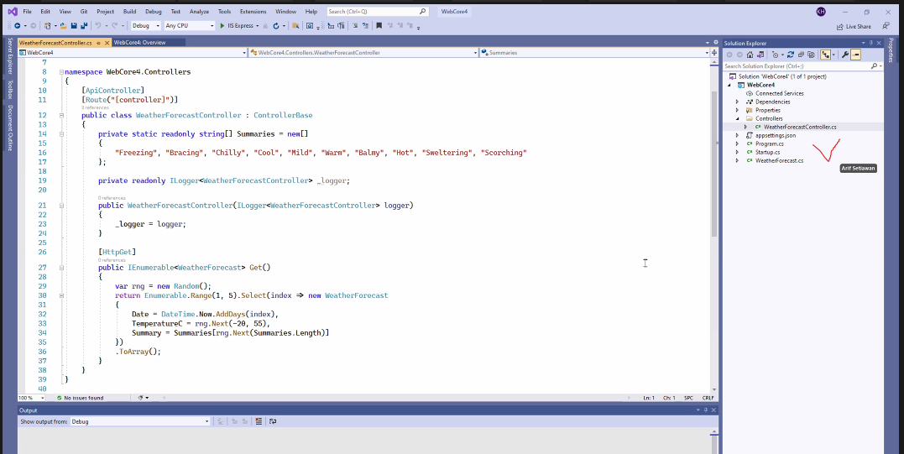

Ini core web API

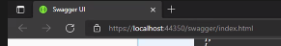

Install aplikasi postman

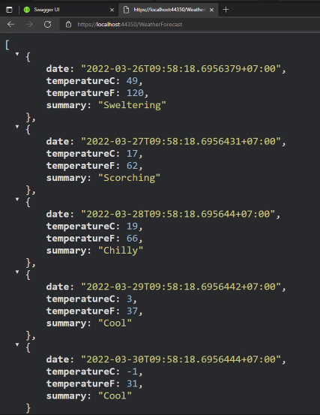

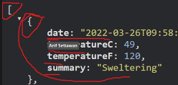 Array ( {) ) Objek

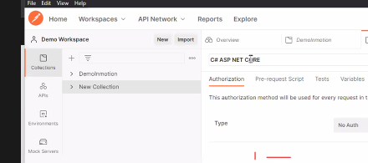 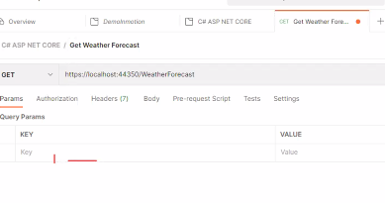

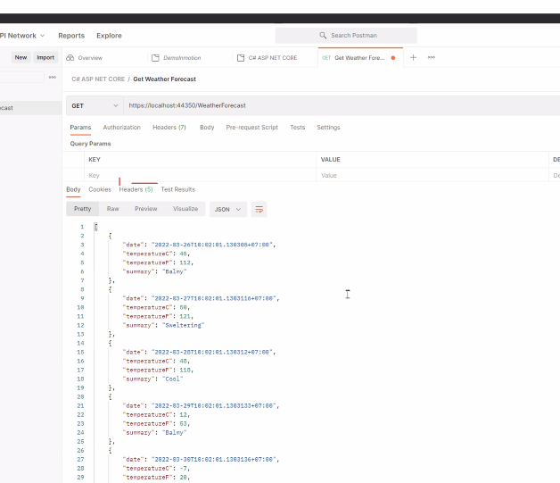

Langkah2 pemakaian posman

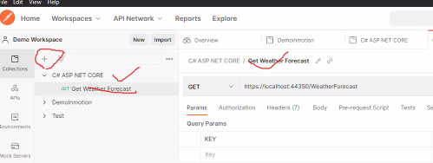

https://www.postman.com/

<https://dotnet.microsoft.com/en-us/download/dotnet/thank-you/sdk-5.0.406-windows-x64-installer>

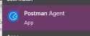 berguna agar postman dapat berjalan di web

https://dotnet.microsoft.com/en-us/download/dotnet/thank-you/runtime-aspnetcore-5.0.15-windows-x64-installer

https://dotnet.microsoft.com/en-us/download/dotnet/thank-you/runtime-desktop-5.0.15-windows-x64-installer

x64

https://dotnet.microsoft.com/en-us/download/dotnet/thank-you/runtime-5.0.15-windows-x64-installer

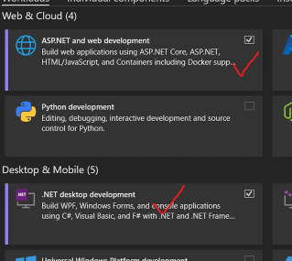

Dotnet core api untuk menjalankan swager

Webcore pilih add->new folder

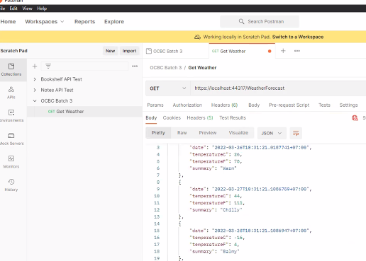

Buat file seperti tampilan seperti ini  selanjutnya buat db kantor lalu ikuti guide di halaman 10

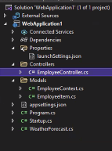 tampilan untuk web seperti ini

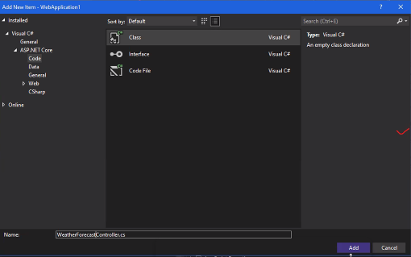

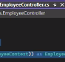 codingan employecontroller pindah ke westherforecastController.cs

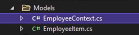

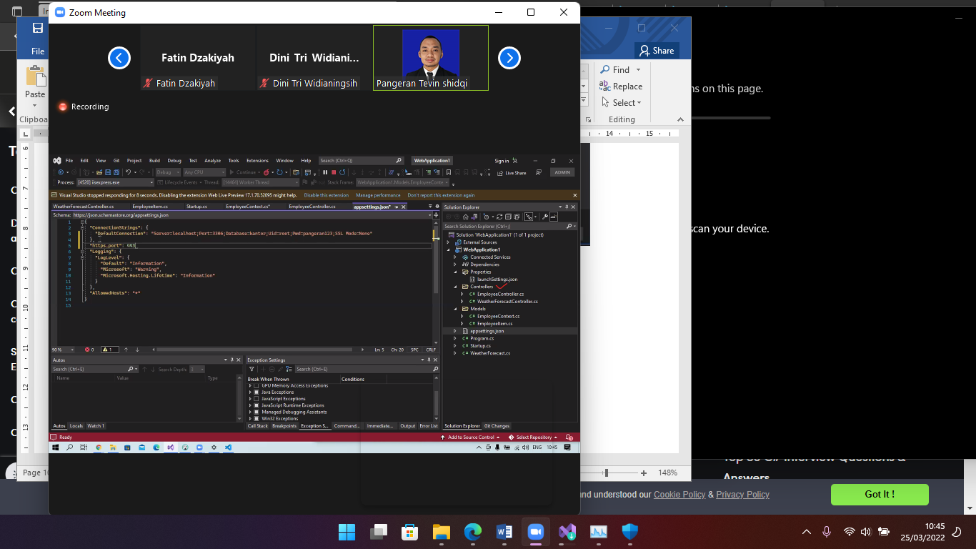

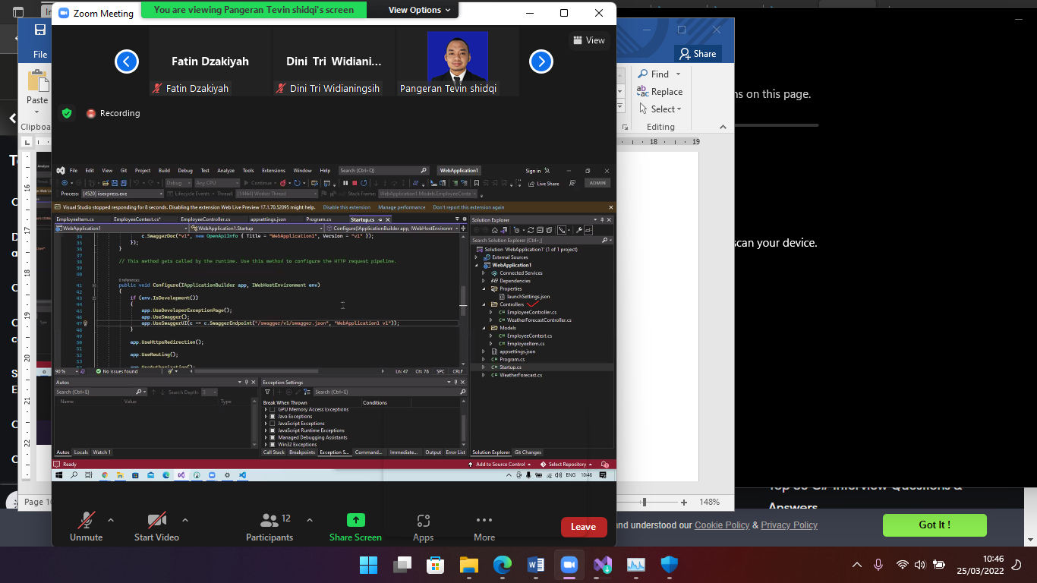

Jika swagger error cek di bawah ini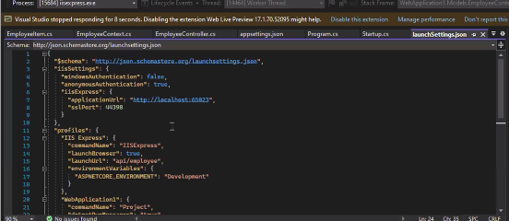

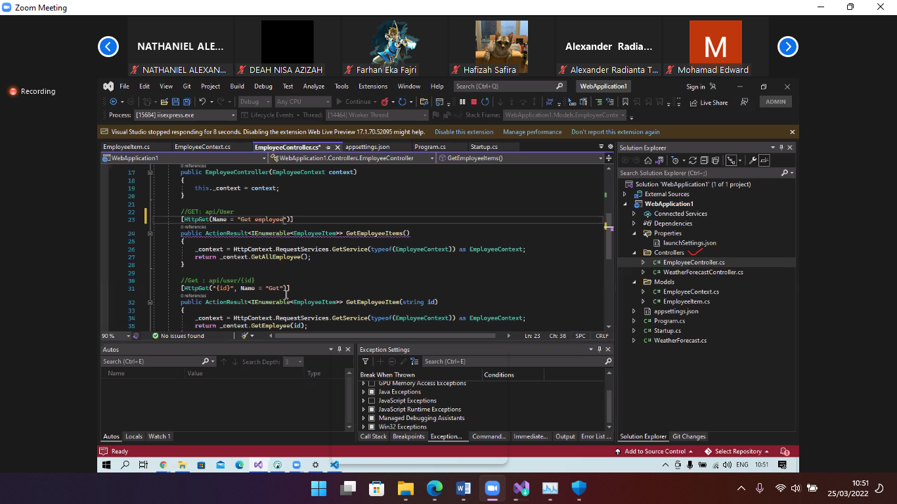

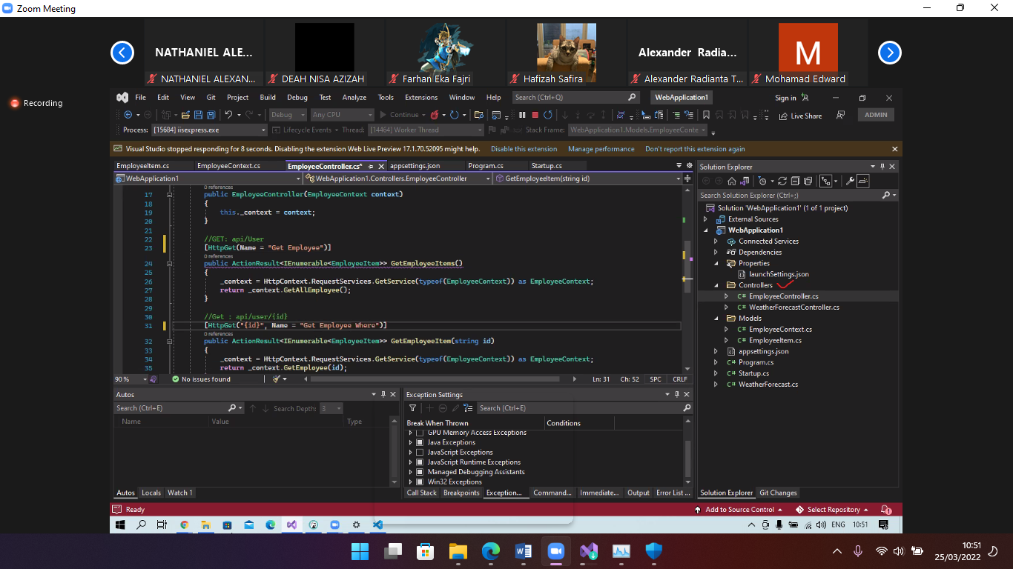

Tampilan dibawah ini untuk memanggil employee

# 

# Tugas ss

SS tampilan Get employed 5 data dan tampilan swager

Membuat database dan 5 data kantor

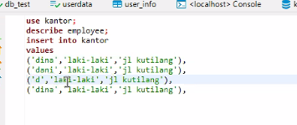

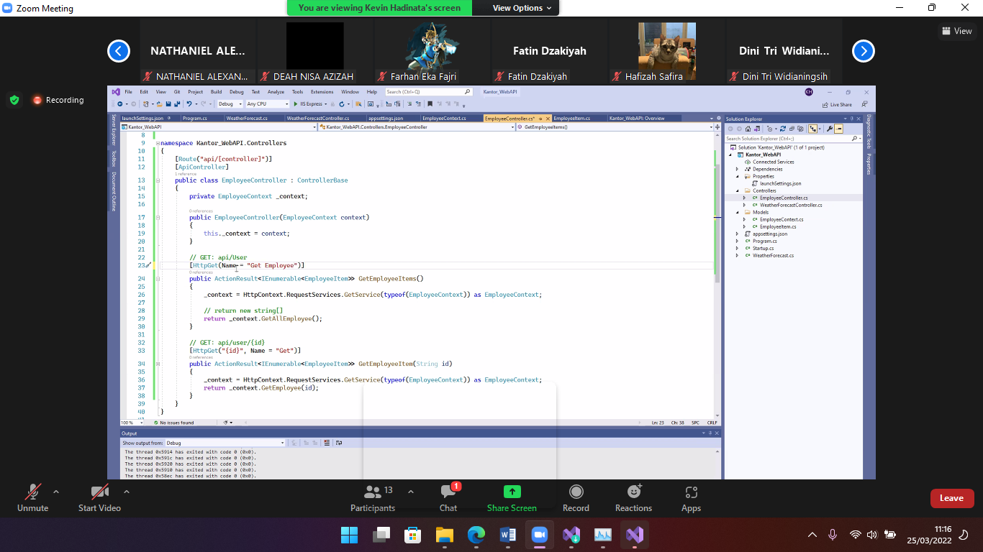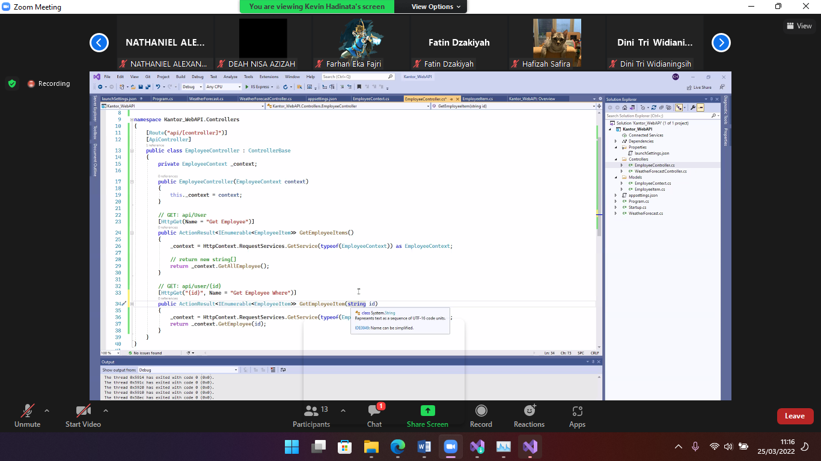

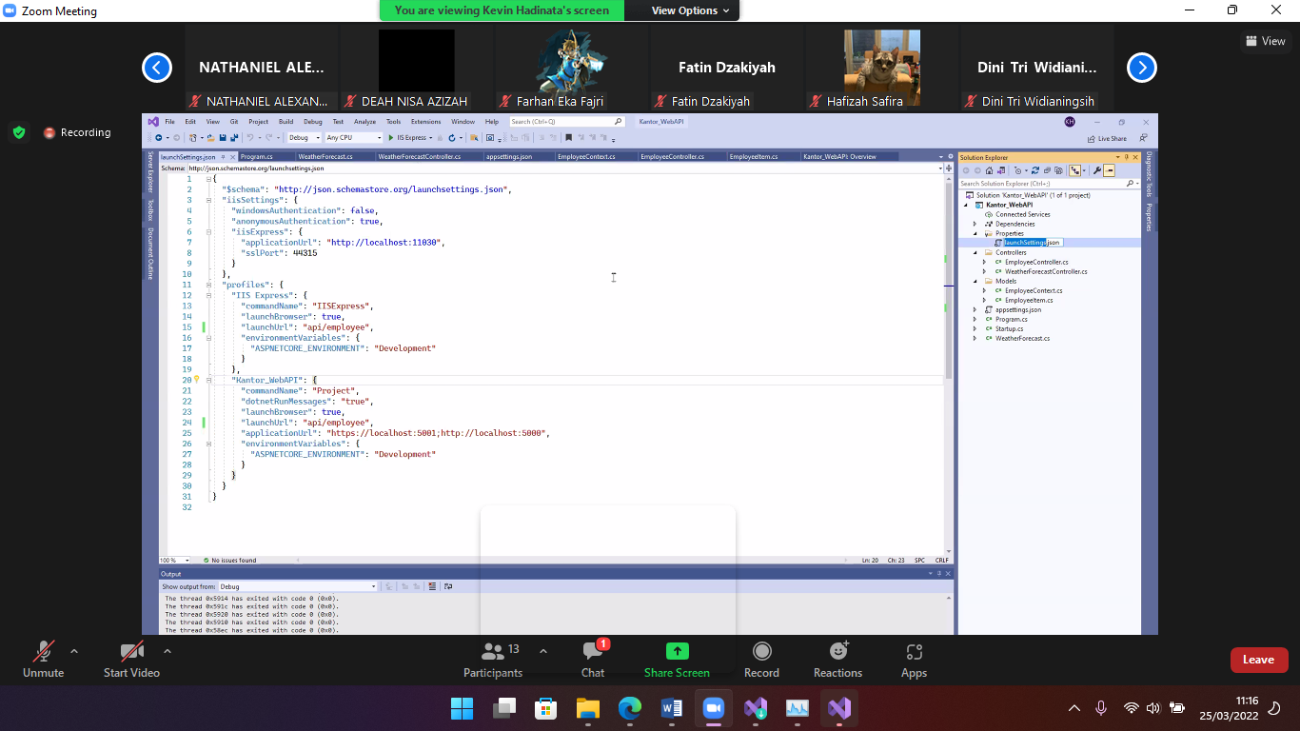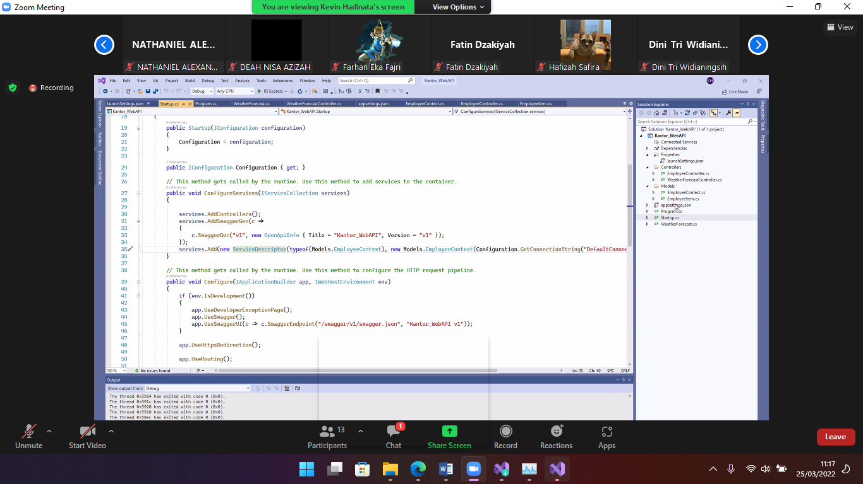

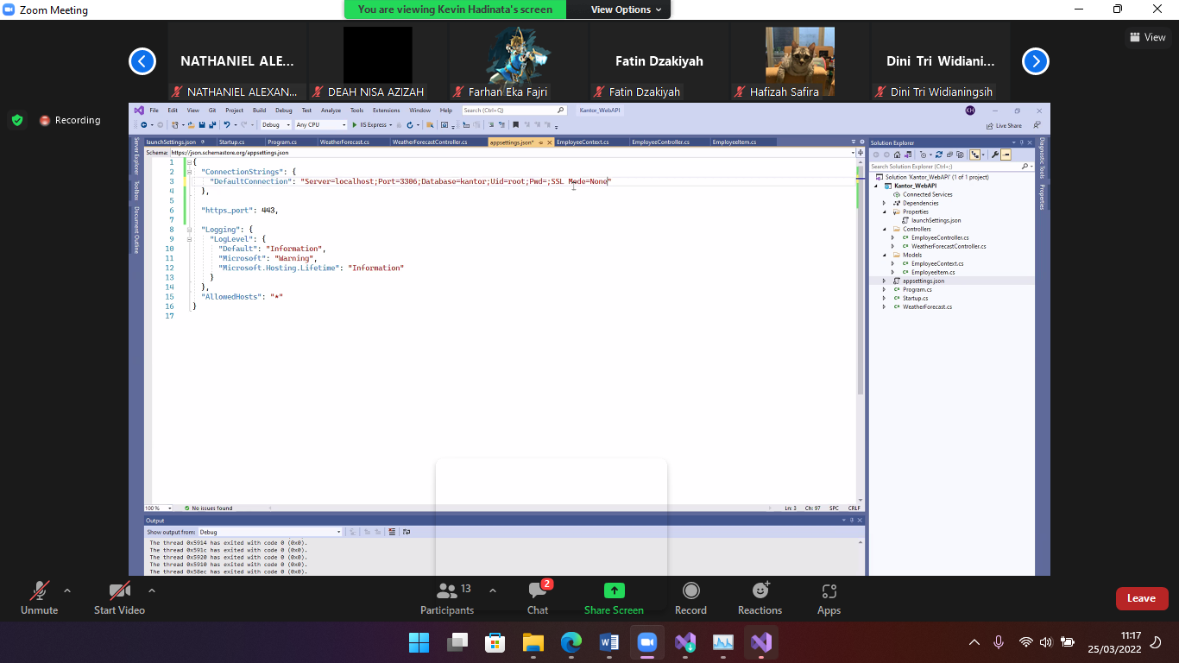

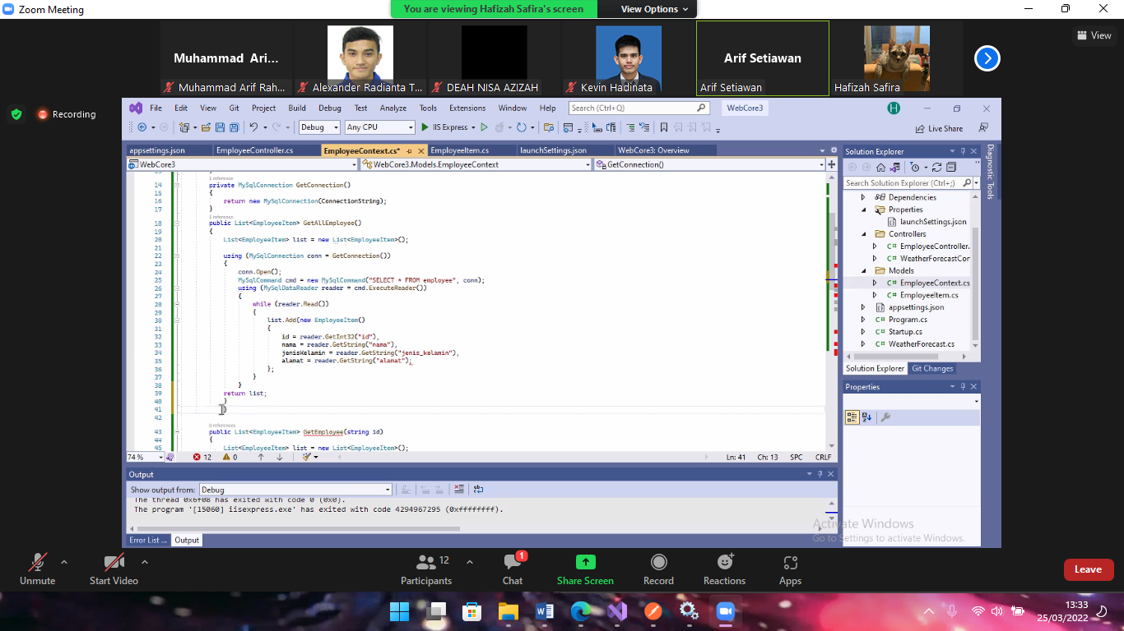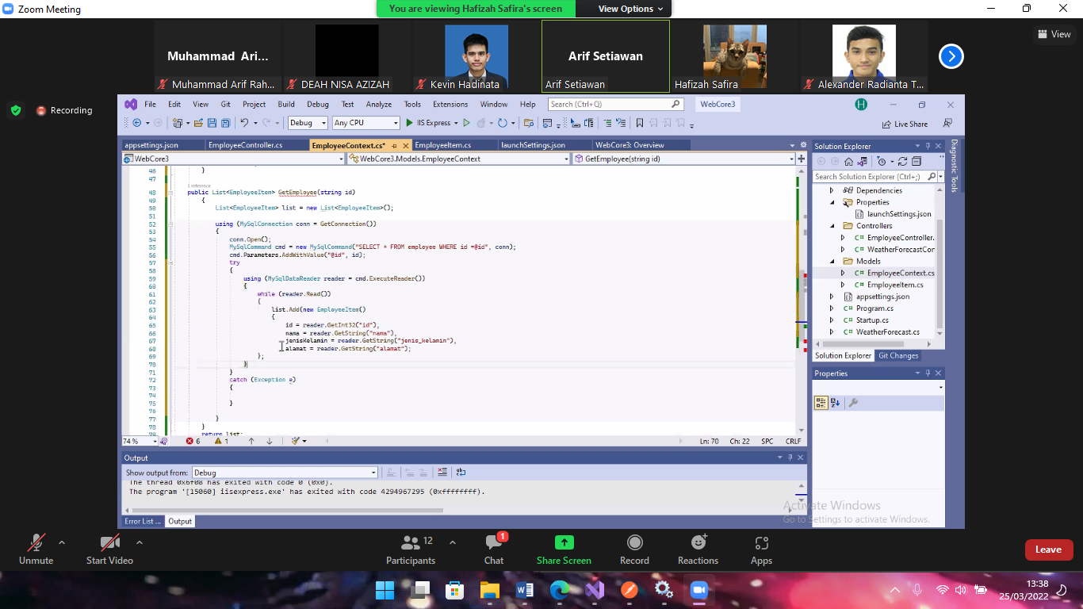

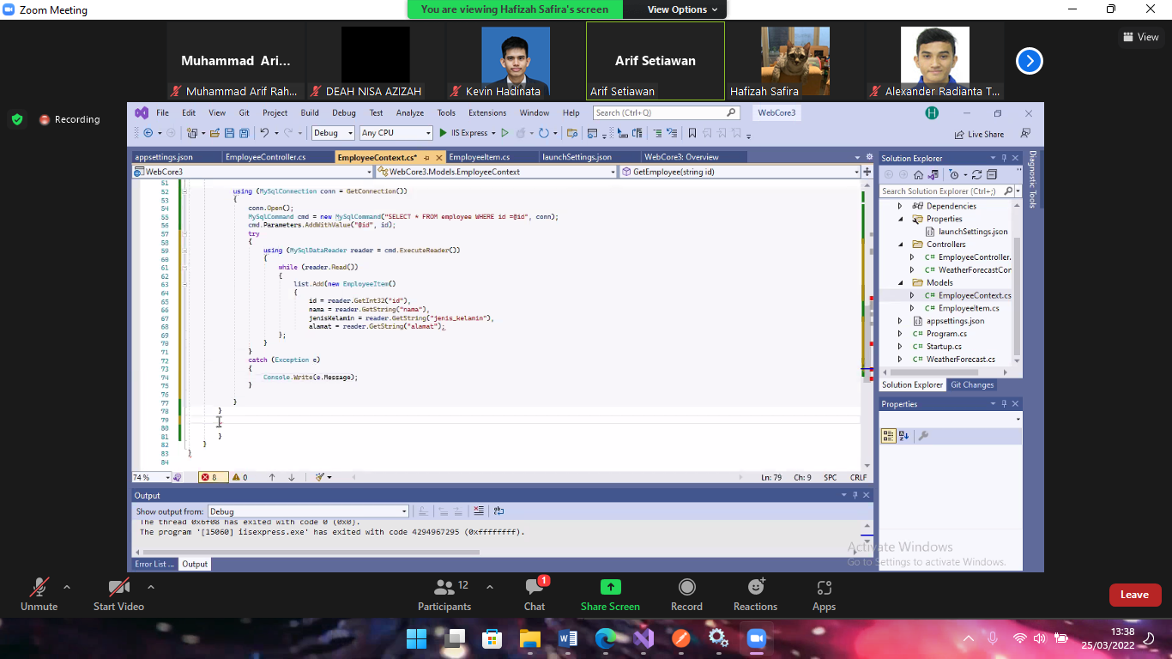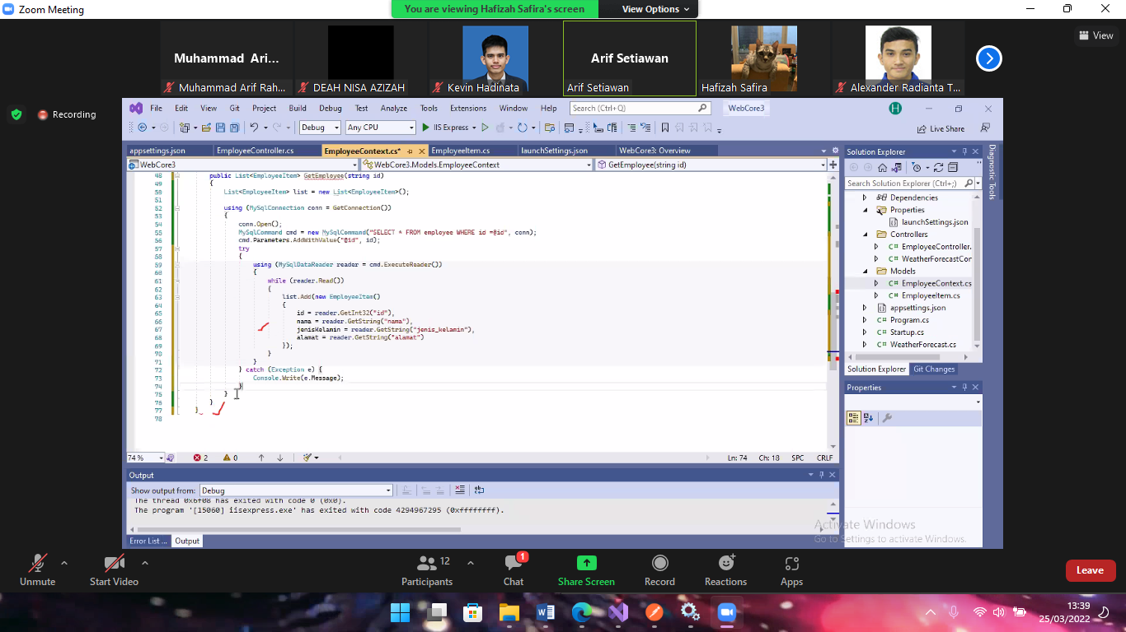

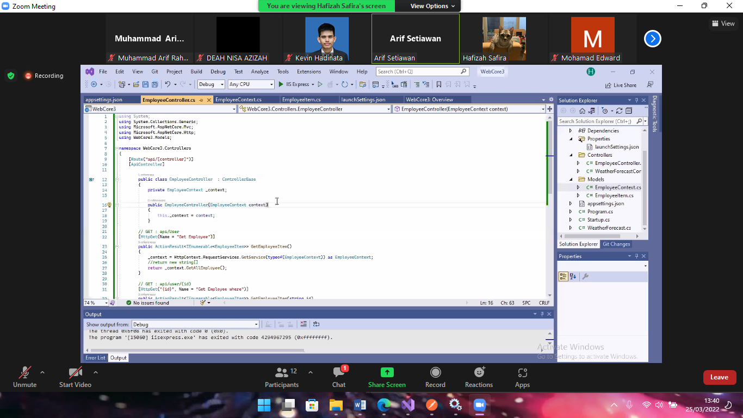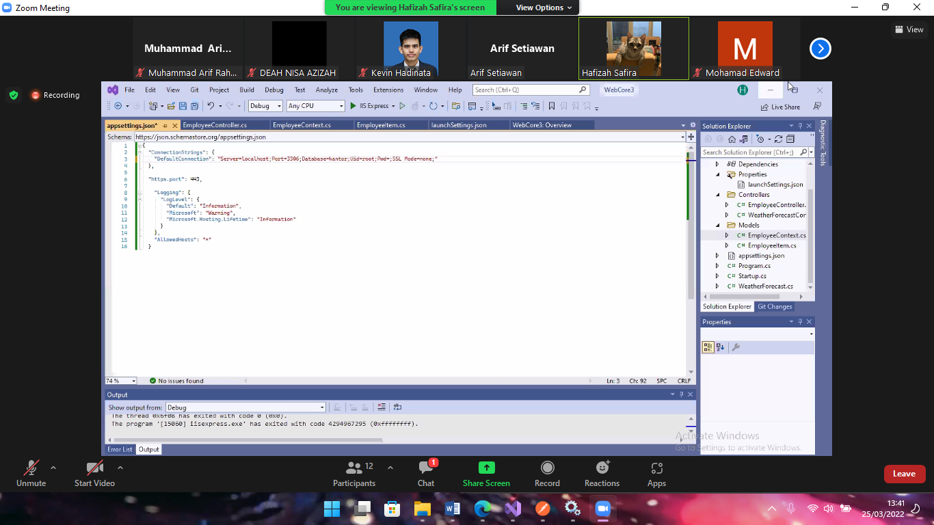

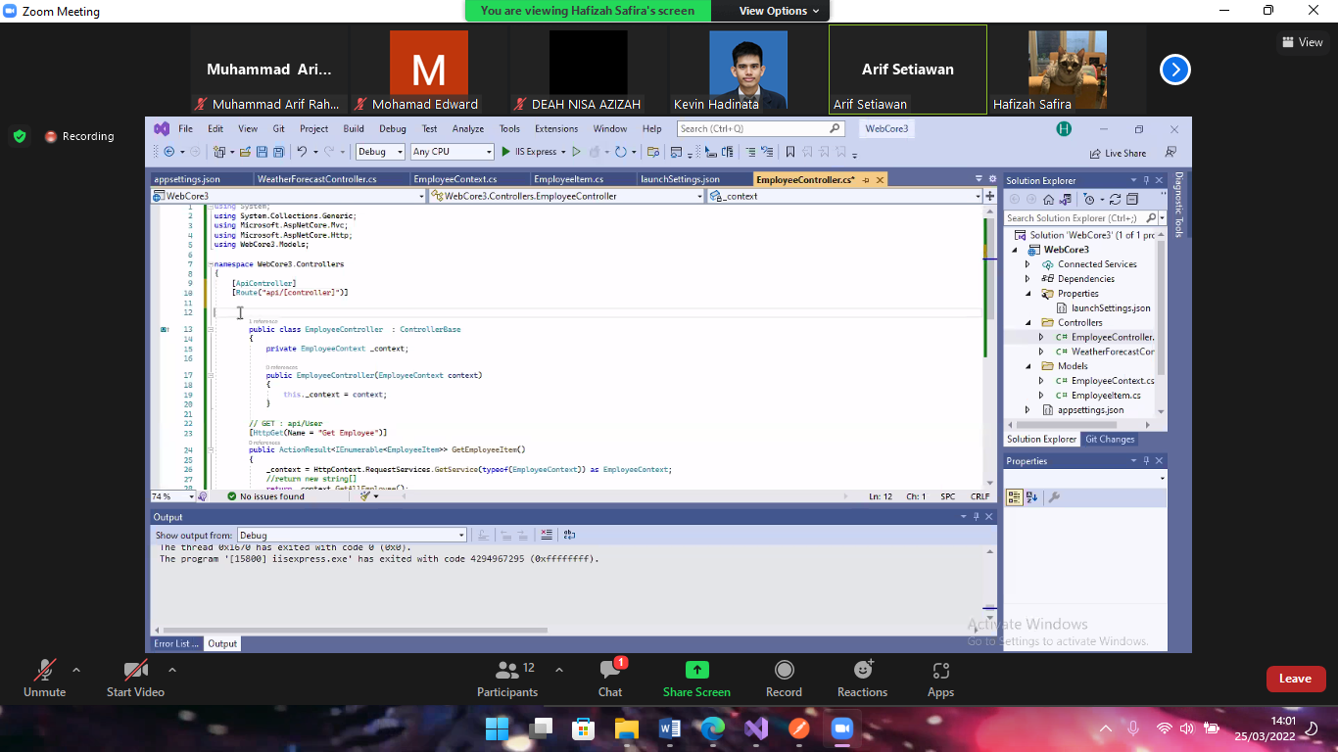

Startup.cs

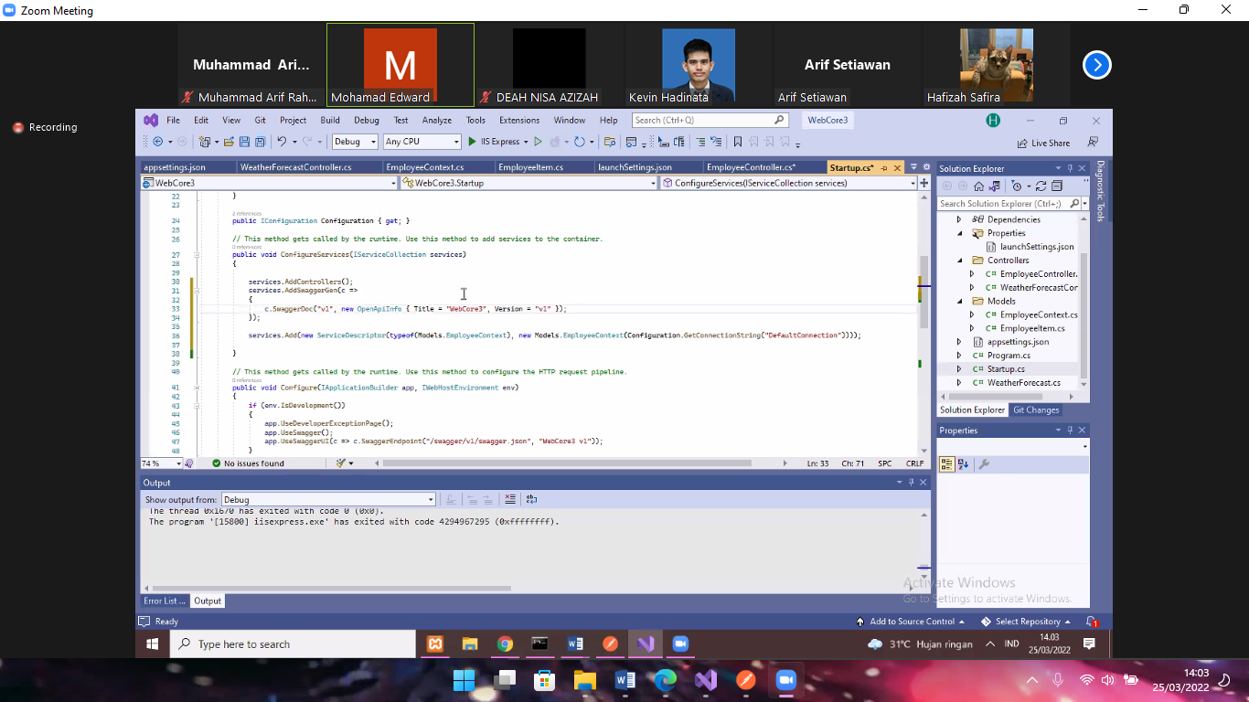

Contoh

EmployeeController.cs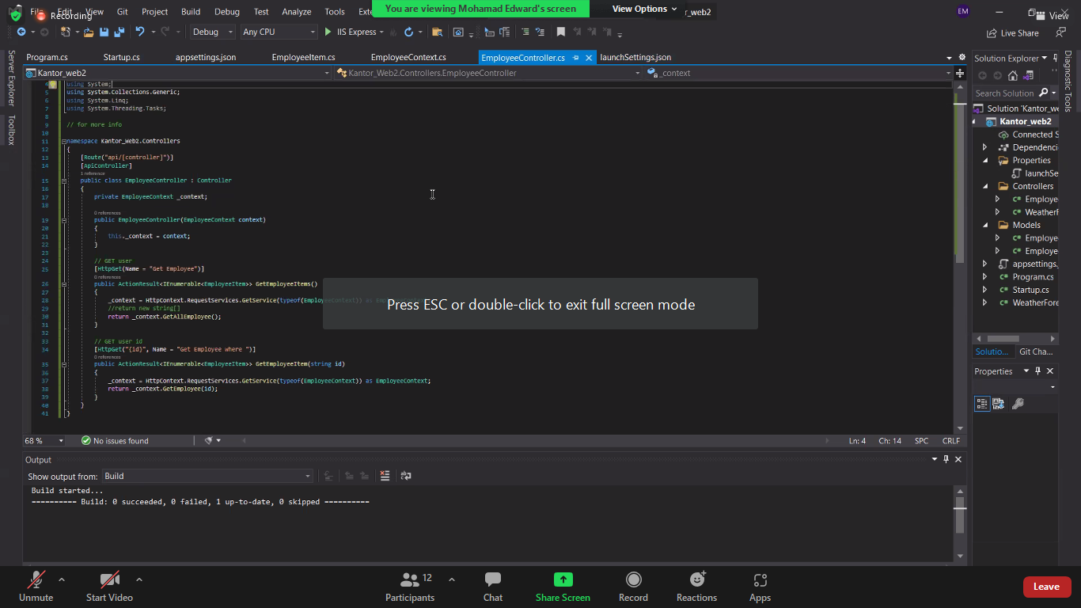

EmployeeContext.cs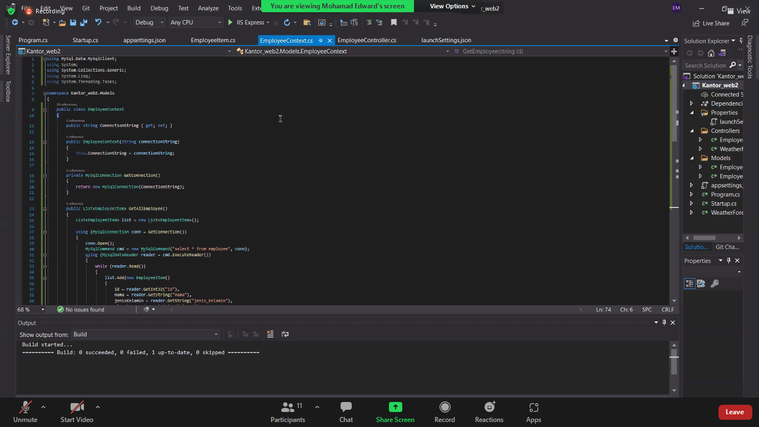

EmployeeContext.cs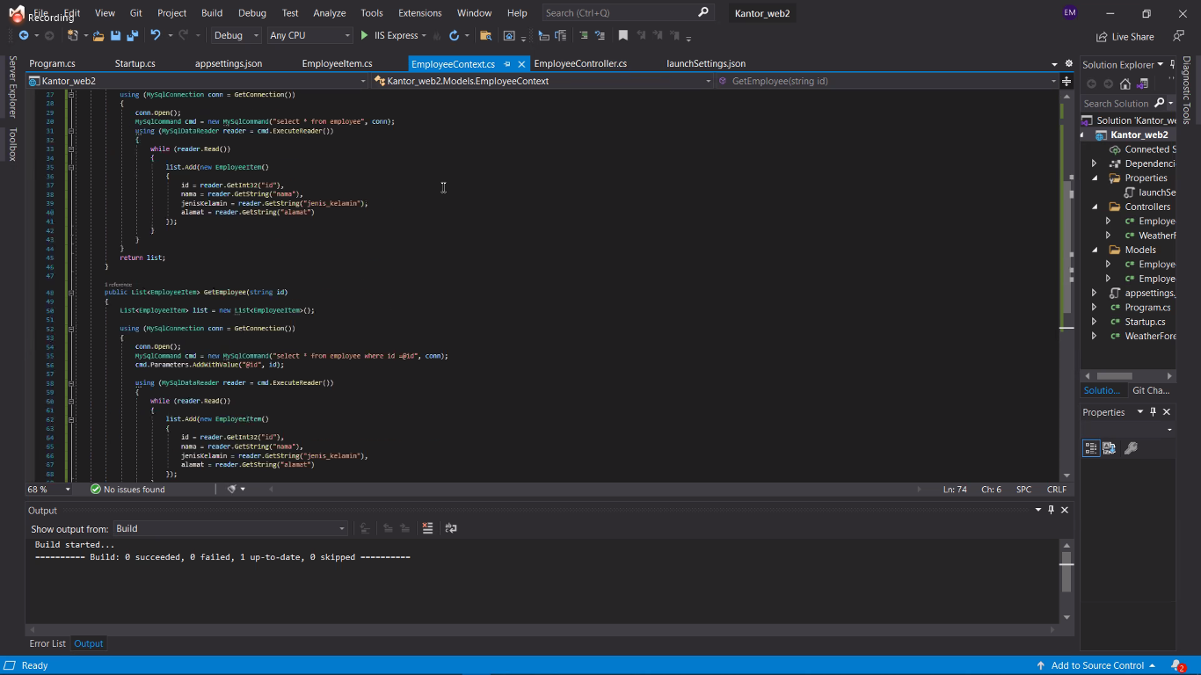

EmployeeItem.cs

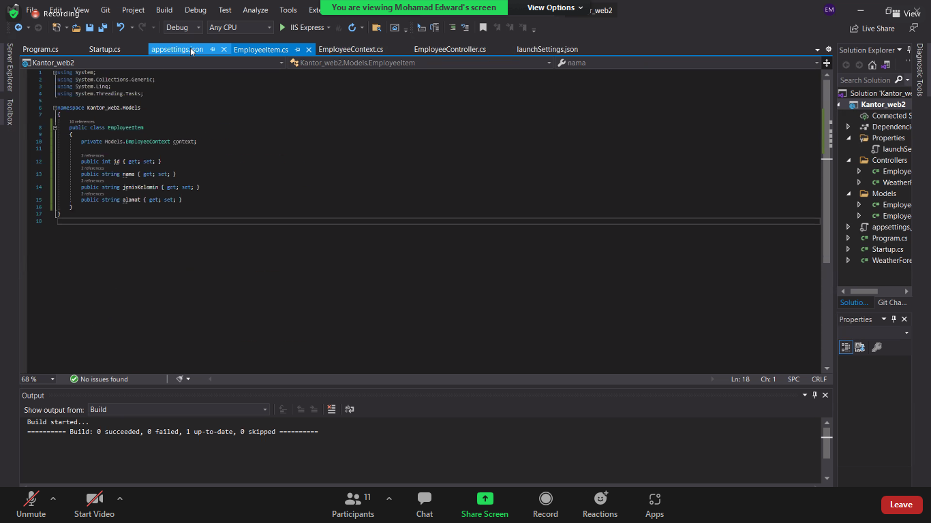

Startup.cs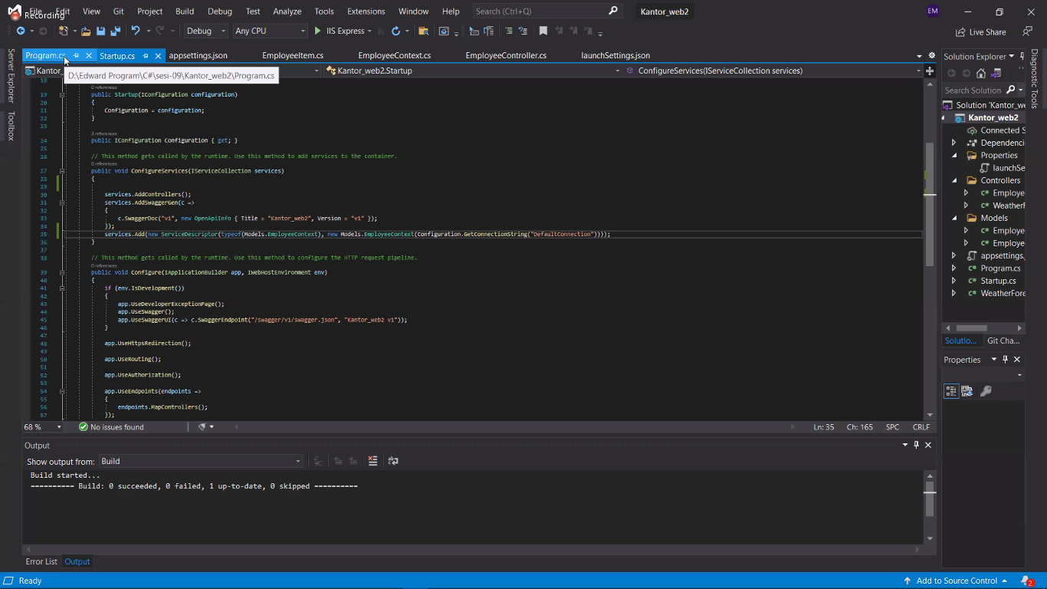

Appseting.js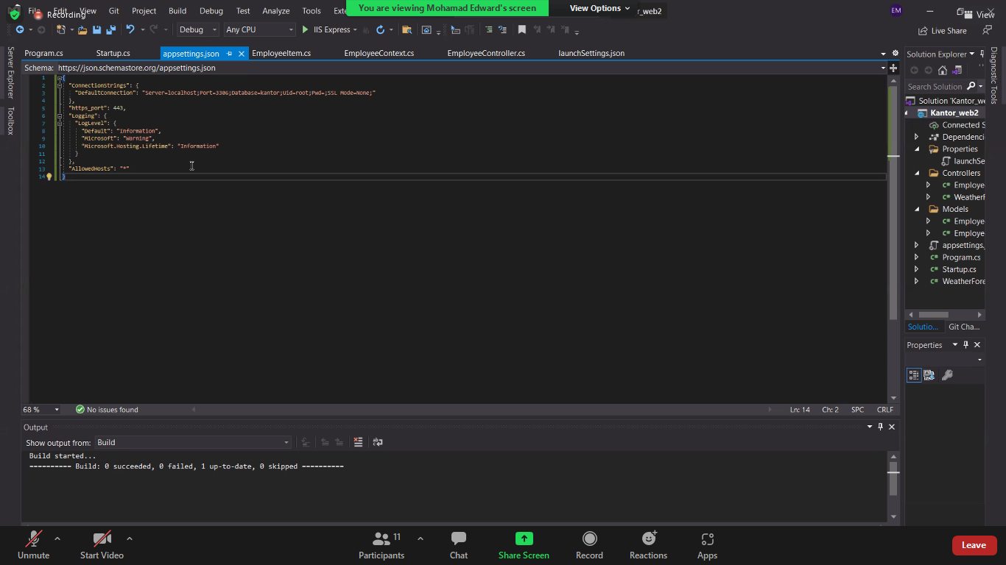

Program.cs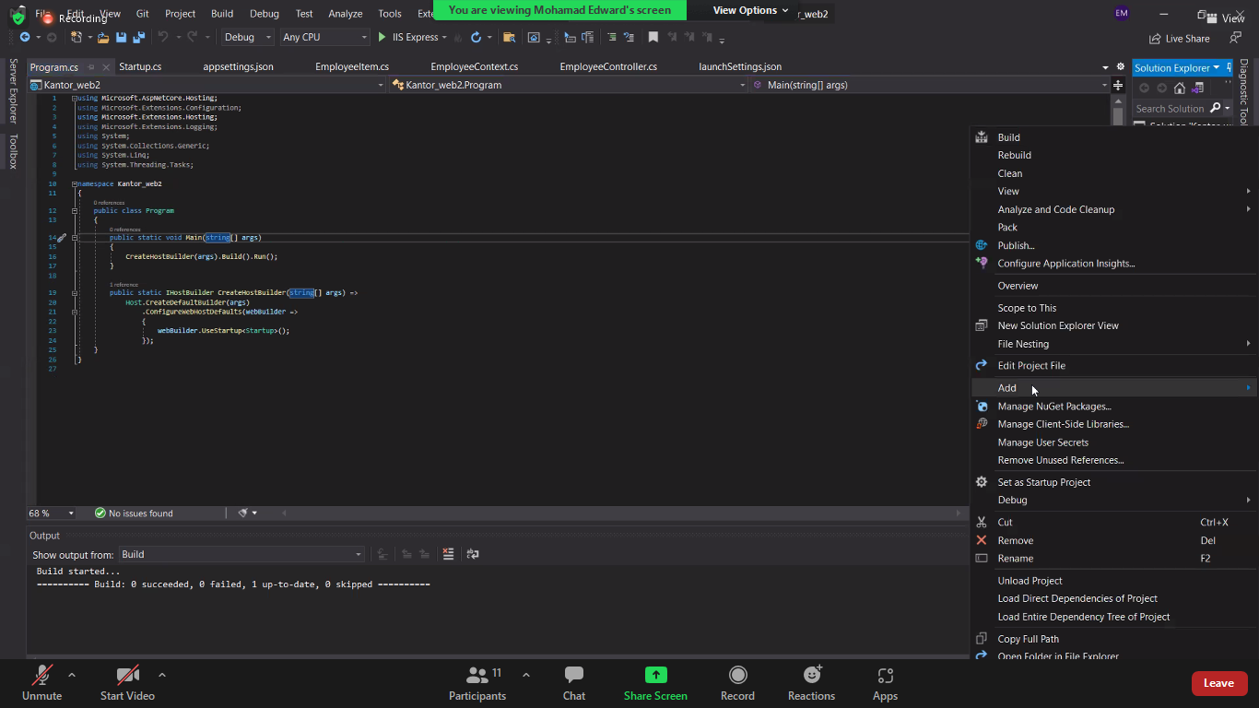

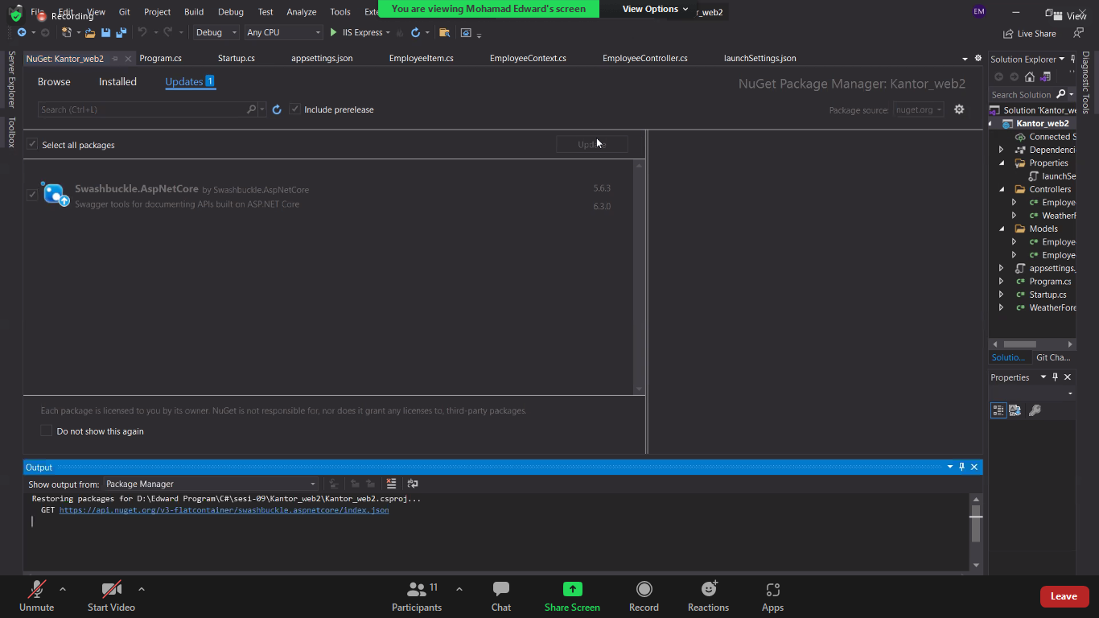

Appseting.js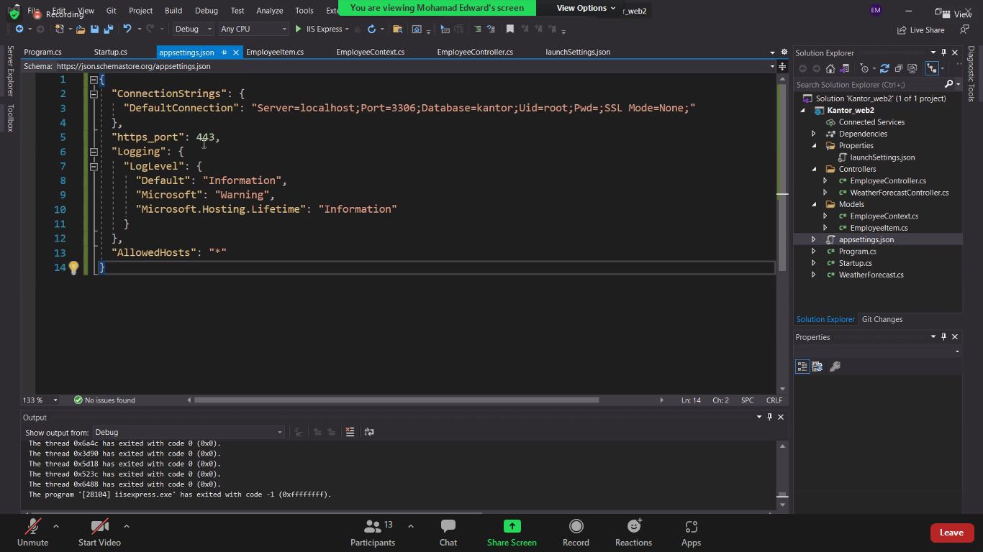

employeeController.cs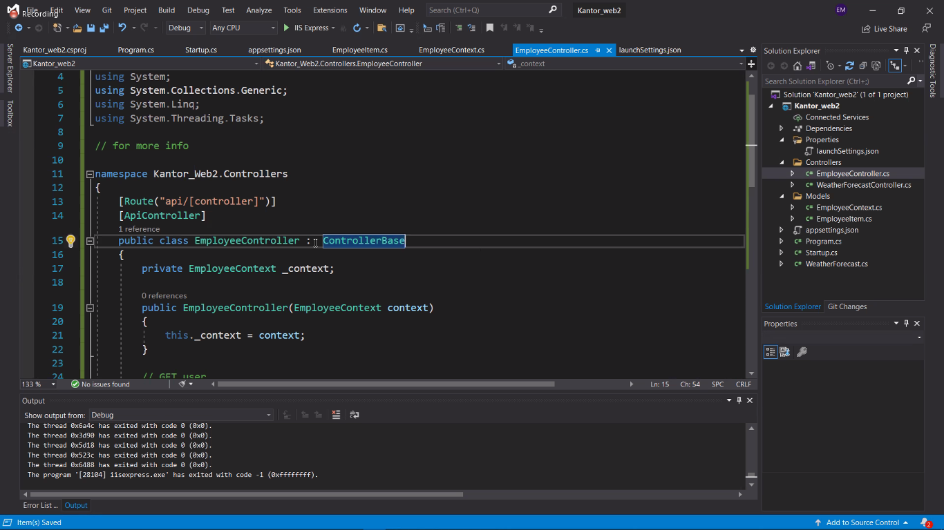

Starup.cs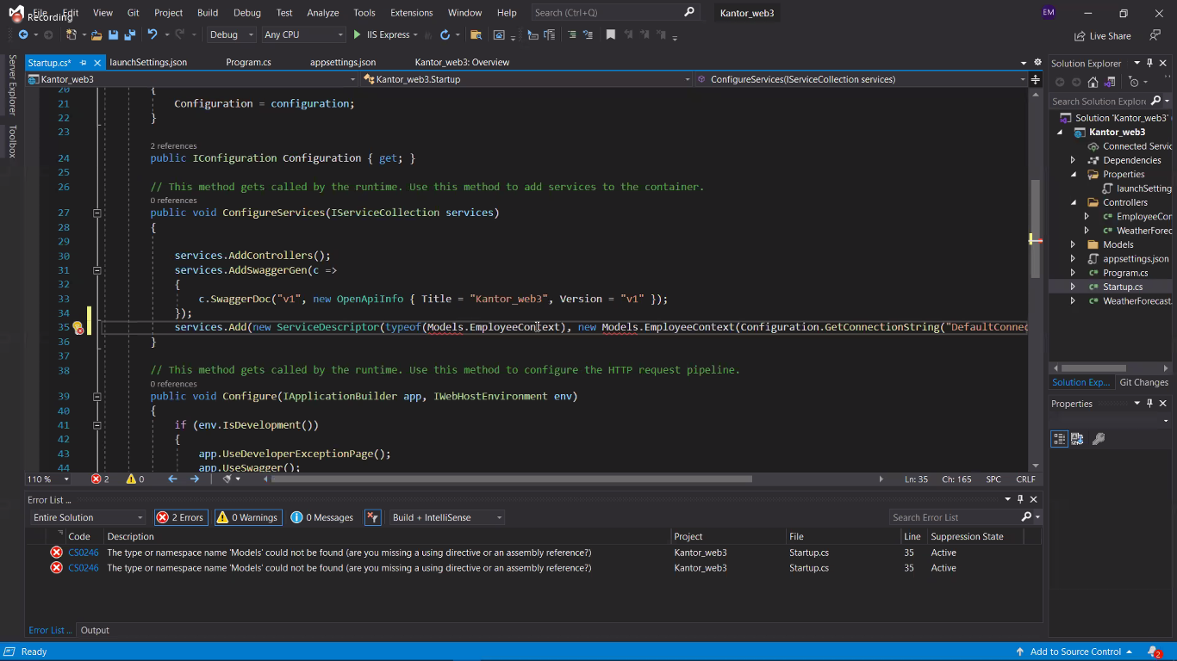

Starup.cs

